Руководство
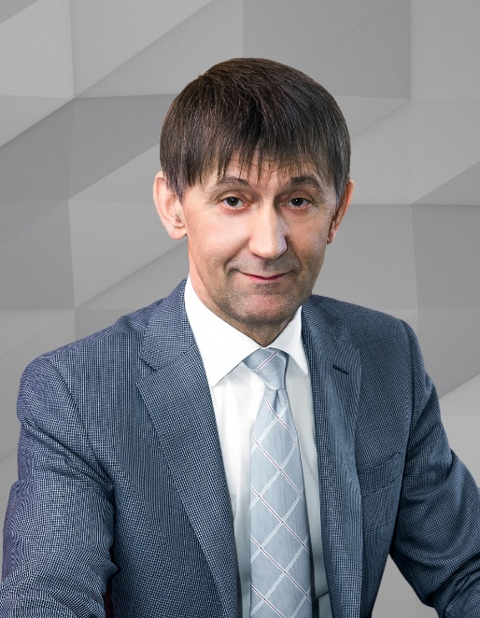

Карпик Александр Петрович
Ректор, профессор, д.т.н., Отличник геодезии и картографии,
Почетный геодезист, Почётный работник высшего профессионального образования РФ, Заслуженный работник высшей школы РФ, Лауреат Государственной премии Новосибирской области, Почётный работник науки и техники Российской Федерации

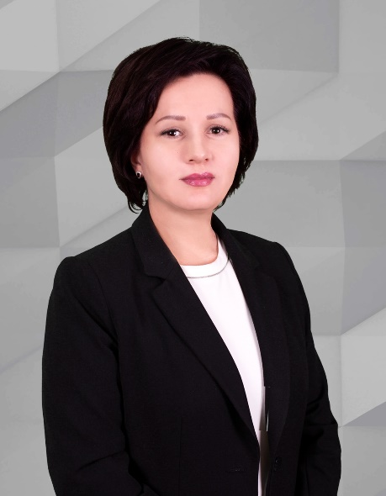
Янкелевич Светлана Сергеевна
Проректор по учебно-воспитательной работе и молодежной политике, к.т.н.

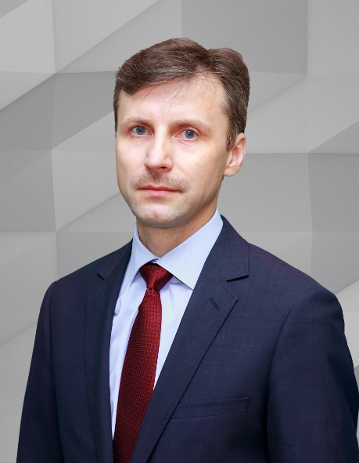
Мусихин Игорь Александрович
Проректор по научной и международной деятельности, к.п.н.

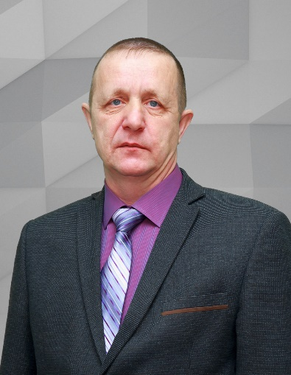
Ардеев Андрей Васильевич
Проректор по общим и правовым вопросам

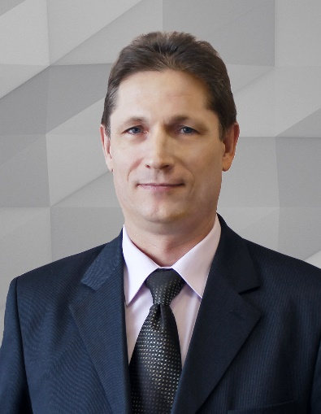
Обиденко Владимир Иванович
Проректор по среднему профессиональному образованию, Директор Новосибирского техникума геодезии и картографии, к.т.н., Почетный геодезист Российской Федерации, Заслуженный работник геодезии и картографии Российской Федерации

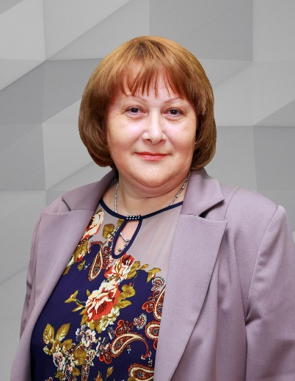

Попова Татьяна Ивановна
Главный бухгалтер

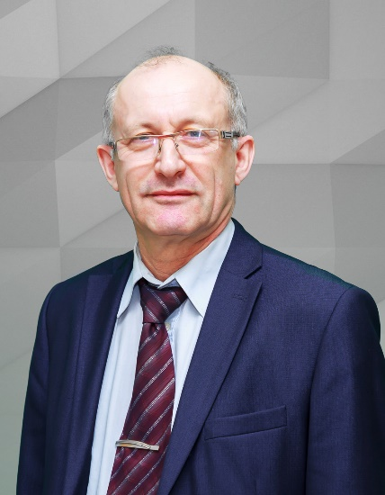
Аврунев Евгений Ильич
Советник при ректорате по научной деятельности, к.т.н.

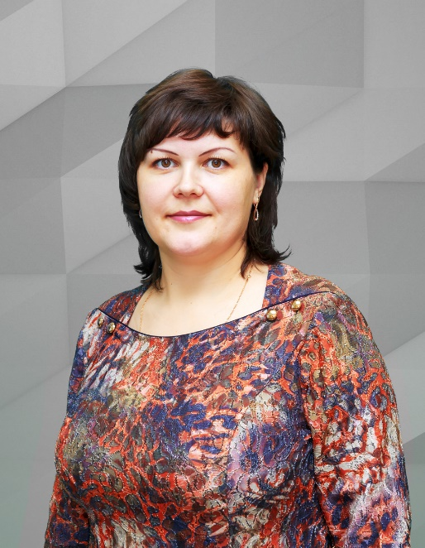
Радченко Людмила Константиновна
Ученый секретарь Ученого совета, к.т.н.

